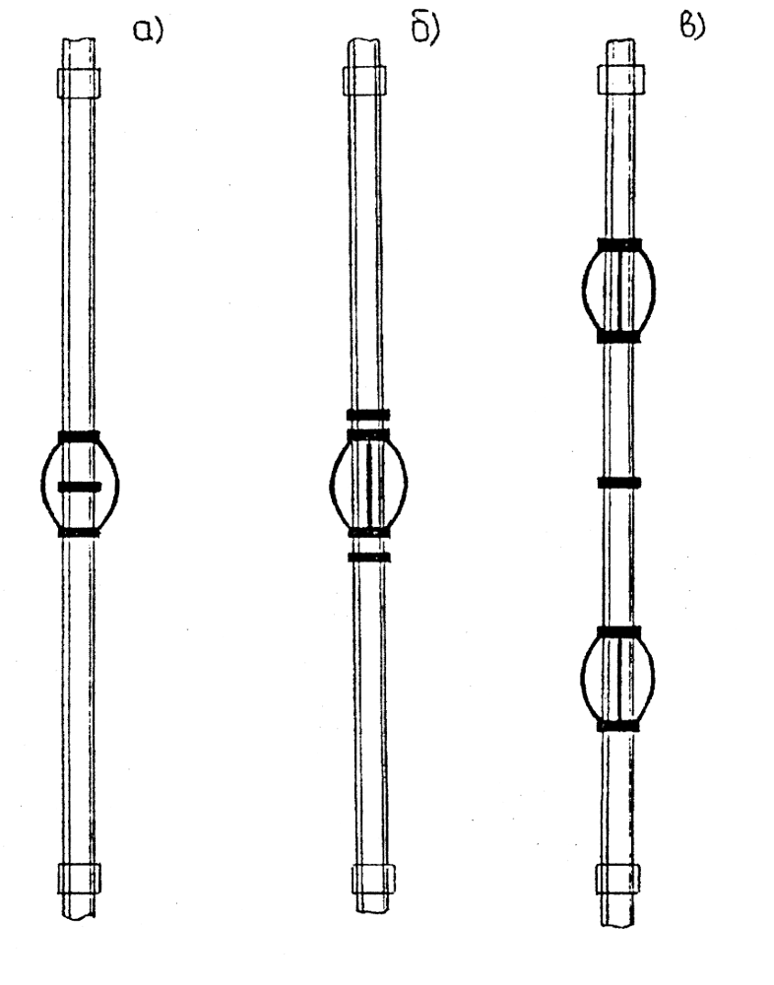
а – центратор в средней части трубы со стопорным кольцом внутри центратора; б - центратор в средней части трубы с двумя кольцами с обеих сторон центратора; в – центраторы размещены на каждой половине трубы со стопорным кольцом, установленным в средней ее части
Рисунок 3.4 – Схемы размещения центраторов на трубах обсадной колонны

